DELOVNI LIST: FOSILI, naravoslovni dan, 11.2.2021

- S pomočjo spodnje povezave ponovi nekatere načine fosilizacije.
https://www.youtube.com/watch?v=3rkGu0BItKM

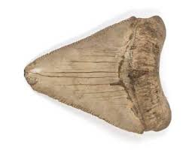

Na fotografiji je okamenel _____________ morskega psa.

- Poveži pojme na levi z ustreznimi trditvami na desni:

Karbonizacija je spreminjanje organskih ostankov v ogljik.

Konzervacija je prepojitev organizmov z mineralnimi raztopinami.

Mumifikacija je popolna izsušitev.

Petrifikacija je popolna ohranitev organizma.
- S številkami označi pravilni vrstni red nastanka školjčnega apnenca.

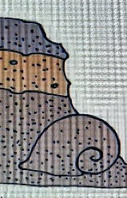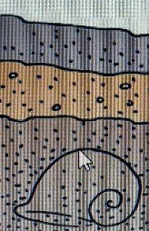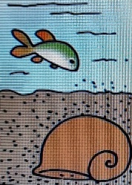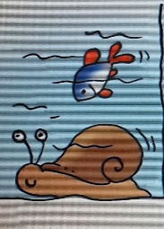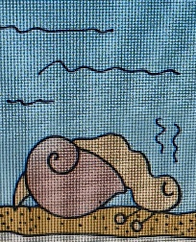
št. ___ št. ___ št. ___ št. ___ št. ___ št. ___
- Obkroži žive fosile (podatke poišči na spletu).
TUATARA JAMSKI MEDVED KLJUNAŠ KLJUNATI JEŽEK SIPA INDIJSKI BRODNIK LATIMERIJA MACESEN DVOKRPI GINKO
OKAPI INDIJSKI SLON KROKODIL

- Večkrat preberite spodnje odebeljeno besedilo, prerišite fosil in dopišite njegov opis brez slovničnih napak, seveda.

AMONITI SO POMEMBNA FOSILNA SKUPINA GLAVONOŽCEV, KI SO DOSEGLI VRHUNEC RAZVOJA SKUPAJ Z DINOZAVRI. POSTALI SO ZELO ŠTEVILNI PREBIVALCI TAKRATNEGA MORJA Z MNOGIMI RAZLIČNIMI VRSTAMI. SPIRALNO ZAVITI AMONITI SO ŽIVELI LE V ZADNJEM DELU LUPINE. VSI AMONITI SO IZUMRLI SKUPAJ Z DINOZAVRI PRED 65 MILIJONI LET. NJIHOVI SODOBNI SORODNIKI SO BRODNIK, SIPA, LIGENJ IN HOBOTNICA.
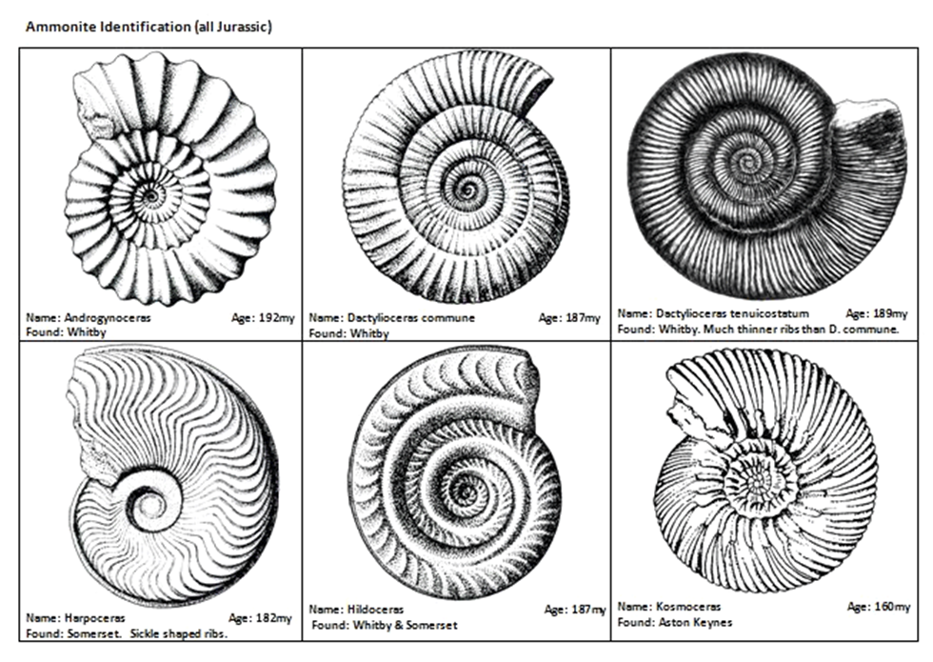
http://www.thefossilforum.com/index.php?/topic/76152-ammonite-identification/

DAKTILOCERAS ima zanlično kačatso zviato hiišco. Zoavji so v prezreu lepo orgokli, rezan na notjneram dleu, kjer znuanji nadsea na nraotjnega. Rreba ki ksirajo zunjnansot, se pred gberenom rpiazcejo in se na durgi srtani sept zžijdruo. Zarsli so do peremra do deest cm in jih najedmo v palsteh spondje jure.

- Narišite dinozavra, risbo lično pobarvajte in si izmislite ime dinozavra. Pomagajte si z izrazi v spodnjim tekstu in svojemu izdelku pripišite še opazne značilnosti posameznih skupin dinozavrov.
TUDI V SLOVENIJI NISMO BREZ OSTANKOV DINOZAVROV. NAJSTAREJŠE SLEDI OBSTOJA DINOZAVROV SO ODKRILI BLIZU GODOVIČA NAD IDRIJO. TAM SE JE OHRANILA STEZA ODTISOV DVONOŽNEGA DINOZAVRA. PRI GRADNJI AVTOCESTE PA SO BLIZU KOZINE NAŠLI TUDI PRVE OSTANKE KOSTI IN ZOB DINOZAVROV. NEKAJ ZOB PRIPADA RAČJEKLJUNIM DINOZAVROM, VSAJ EDEN PA VERJETNO MANJ VEGETARJANSKEMU DROMEOZAVRU. TRETJE SLOVENSKO NAHAJALIŠČE DINOZAVRSKIH OSTANKOV LEŽI POD POHORJEM V BLIŽINI STRANIC. TAM SO ODKRILI VEČJE ODLOMKE KOSTI, KI SO JIH PRIPISALI ANKILOZAVROM. MOGOČE OSTANKI SLOVENSKIH DINOZAVROV NISO VELIKI, SO PA NAŠI IN VSEKAKOR POMEMBNI PRI RAZUMEVANJU OKOLJA V ČASU NJIHOVE VLADAVINE.
Prirejeno po: Križnar, M.; Dinozavri velikani preteklosti: GEA, september 2011, str. 24-25
MOJA RISBA:

ostri kremplji /dolg mišičast rep/ močne zadnje noge / drobne roke/ kratek močan vrat/ orjaška glava/ dva niza koščenih plošč / zajetno telo / daljše zadnje noge / kratke sprednje noge / majhna glava / drobna glava / zajetno telo / stebraste noge / ostri krempelj na palcu / dolg rep podoben biču/ koščen ovratnik živih barv / rogata glava / papagajski kljun / močan rep / dolga glava s ploščatim gobcem / vitko telo / tog rep / dolge zadnje noge/ srpasti krempelj / ostri zobje
- Tudi imena nekaterih fosilov so pravo besedno bogastvo, saj lahko recimo samo iz slovenskega imena spodnjega fosila sestavimo vsaj deset besed, ki zaznamujejo rastline in več kot dvajset imen za živali. Poiščite jih in jih tudi zapišite. Saj veste, da so shranjene in dostopne vsem, ki jih želijo videti, spoznati ali strokovno obdelati.
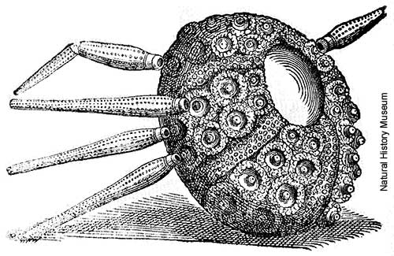
BODICA JEŽKA
morski ježki, Echinoidea

https://www.bgs.ac.uk/discoveringGeology/time/Fossilfocus/echinoid.html
besede, ku zaznamujejo rastline:
-
-
-
-
-
-
Imena živali:
-
-
-
-
-
-

